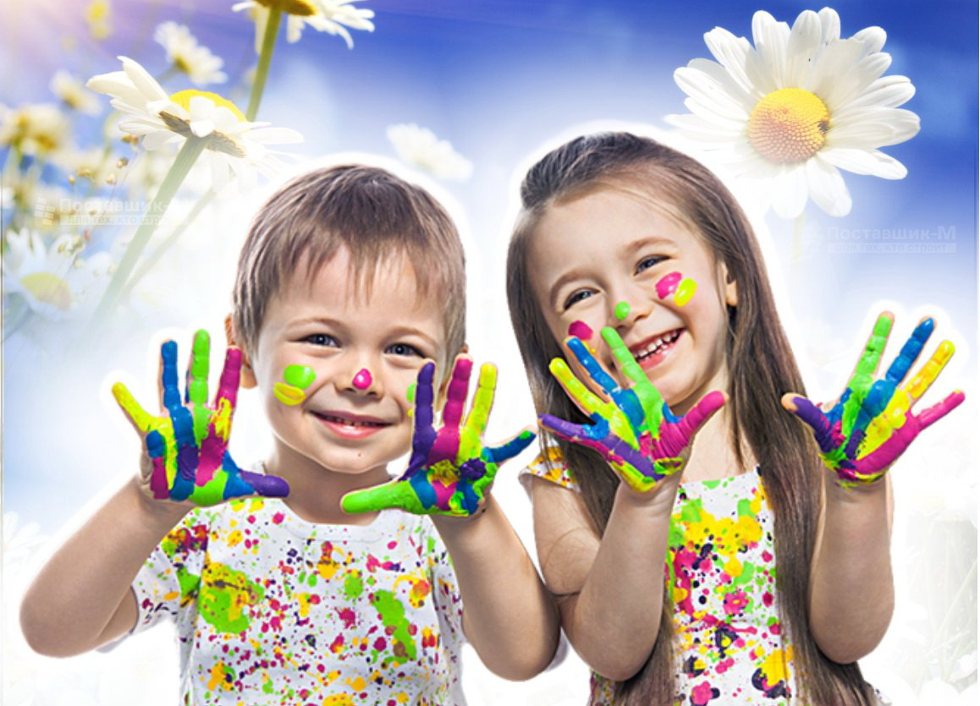
Дом культуры поздравляет всех детей и их родителей с Днем защиты детей! Пускай в этот первый солнечный июньский денек на ваших лицах играют счастливые улыбки. Пускай разноцветные воздушные шары разукрасят вашу жизнь радостными красками. Желаю, чтобы жизнь ваша была безоблачной и веселой, дарите друг другу добро и наслаждайтесь общением.

1 июня в России празднуют День защиты детей. Праздник детей отмечают не только в нашей стране, но почти во всех странах мира.
Это не только один из самых радостных праздников детворы, но и напоминание взрослым о том, что дети нуждаются в их постоянном внимании, заботе и защите. Мы, взрослые люди, несем ответственность за них.
День защиты детей был учрежден в ноябре 1949 года решением Международной демократической организации женщин, а первый Международный день защиты детей прошел в 1950 году. Это один из самых старых международных праздников.
Организация Объединенных Наций объявила защиту прав, жизни и здоровья детей одним из важнейших направлений своей деятельности.
Какие же права имеет ребенок и кого называют ребенком? Ребенок — это лицо, не достигшее восемнадцатилетнего возраста, т. е. совершеннолетия.
В России ребенок имеет право, прежде всего, быть гражданином своей страны. Он имеет право на имя, отчество, фамилию. Семейный кодекс, принятый в России, подтверждает, что ребенок имеет право жить и воспитываться в родной семье. Знать своих родителей, право на их заботу и совместное проживание с ними.
Ребенок имеет право на воспитание своими родителями, всестороннее развитие и уважение его человеческого достоинства.
Ребенок имеет право и на охрану здоровья. Детям оказывается бесплатная медицинская помощь и санаторно-курортное лечение.
Взрослые обязаны защищать психическое здоровье детей от: национальной и расовой нетерпимости, рекламы алкогольных и табачных изделий, информации, пропагандирующей жестокость, насилие, антиобщественное поведение.
Все дети России имеют право на воспитание в образовательных учреждениях: детских садах, школах, колледжах, училищах.
агрессивное поведение взрослых.
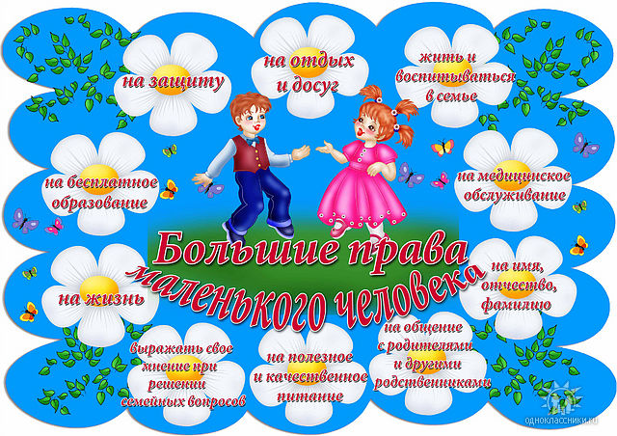
13 июня 1990 года была принята Конвенция о правах ребенка. Права детей в нашей стране защищает Федеральный закон от 24 июня 1998 года «Об основных гарантиях прав ребенка в Российской Федерации».
Государство признает детство важнейшим этапом жизни человека, готовит детей к полноценной жизни в обществе, развитию творческой активности, воспитывает высокие нравственные идеалы, патриотизм, гражданственность.
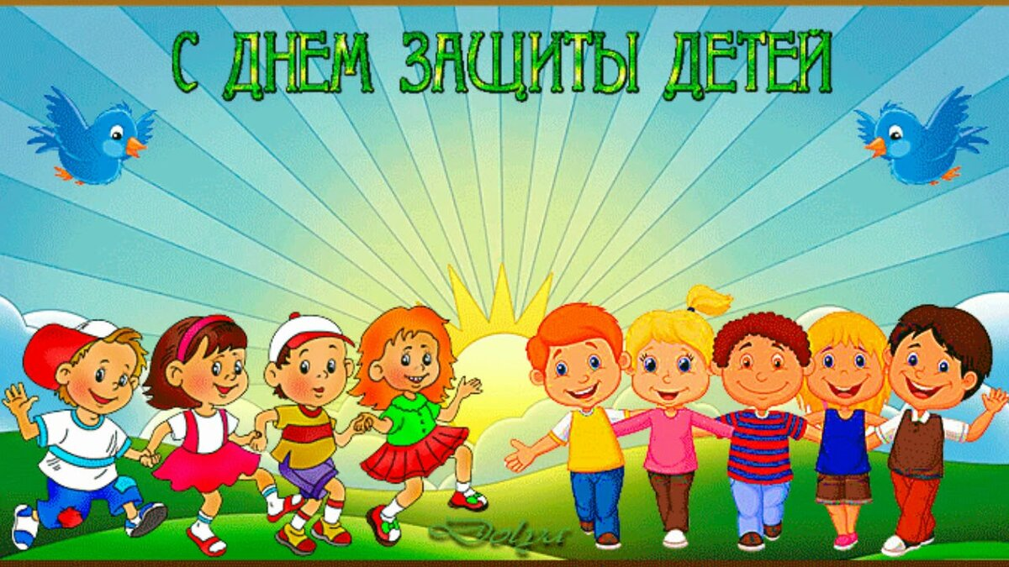
«Дети мира невинны, уязвимы и зависимы. Они также любознательны, энергичны и полны надежд. Их время должно быть временем радости и мира, игр, учебы и роста. Их будущее должно основываться на гармонии и сотрудничестве. Их жизнь должна становиться более полнокровной, по мере того как расширяются их перспективы и они обретают опыт» (Всемирная декларация об обеспечении выживания, защиты и развития детей).

